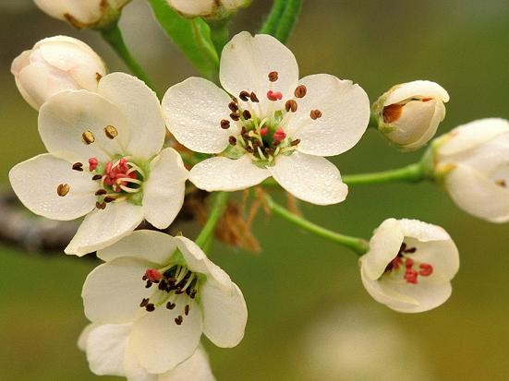
Týdenní PROGRAM
 | Dopoledne | Odpoledne
Po | ROLNIČKA  9:45-10:45  HERNA 9:30-11:30 | ANGLIČTINKA pro školák 14:00-14:45  ANGLIČTINKA předškoláci 15:00-15:45  + odvádíme děti na SOKOL  předškoláci od 16 h  ZVONEČEK 16:15-17:00  HERNA 14:00-18:00
Út | ZNÁČEK  10:00-10:30  HERNA 9:30-11:30 | Soukromá Angličtina 16:00-16:45  Doporučujeme SOKOL  – cvičení děti a rodičů od 17:00 hod.
St | HERNA s volným programem  9:30-11:30 | FLÉTNIČKA - školáci 13:00-14:00  FLÉTNIČKA - začátečníci 15:00-15:45  FLÉTNIČKA - pokročilí 16:00-16:45  BARVIČKA 16:00-17:00  HERNA 15:00-18:00
Čt | MIMINKA 9:30-11:30  pro děti od narození  do 9 měsíců-herna  FITMAMI 10:00-11:00  HERNA pro sourozence od 10 h | Soukromá Angličtina  15:00-18:00
Pá | TVOŘÍLCI  10:00–11:00  HERNA 9:30-11:30 | Biblická hodina pro děti 16:00-17:00  HERNA 15:00-18:00


Mateřské centrum RATOLEST, Komenského 106, 517 21 Týniště n/O, IČ: 26586746, http://ratolest.bluefile.cz

Kontakty výboru MC Ratolest:
J. Matušková 737740019, R. Pýchová 739203377,
H. Prokopová 777862483, M. Koubová 777608207

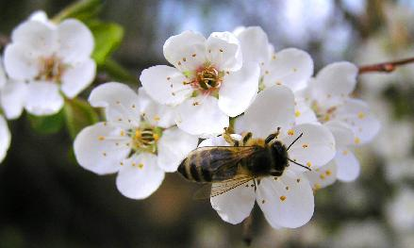
DALŠÍ akce v KVĚTNU:

1.5. a 8.5. (Pá) Svátky – MC je zavřené
5.5. (Út) Přednáška ve Vamberku, PhDr. L. Pekařová,
Jak zvládnout výchovu dítěte
od 6 do 15 let, společná návštěva této přednášky
14.5. (Čt) Večerní DÍLNA pro rodiče, od 20:00 h,
téma: kávová dílna (ježek, kytka, obrázek …)
16.5. (So) Seminář: V souladu s přírodou-Léto,
od 9:30 h., přihlášky na adresu:
monika@inspiraceprirodou.com
21.5. (Čt) Pohádkové čtení a tvoření v Městské
KNIHOVNĚ, od 10:00 h (čtení, malování,
prezentace nových knih)
22. – 24.5. (Pá-Ne) Víkendový pobyt rodin v Říčkách
(výlety, sportování, hry, večerní tvoření pro
maminky, …)
28.5. (Čt) Beseda – O dětském denním rehabilitačním
stacionáři v HK, (co nabízí, kdy a proč s dětmi
na rehabilitaci,…), od 17 h. s MUDr. M. Zídkovou
28.5. (Čt) Večerní DÍLNA pro rodiče, od 20:00 h.,
téma: Fimo (vyrábíme na prodej při Věžení)

Činnost MC Ratolest podporuje město Týniště n. O.

a Královéhradecký kraj. Děkujeme!

